Unit 4 Lesson 2: Características de una recta numérica

WU Conteo grupal: Contemos de 5 en 5 (Warm up)

Student Task Statement

1 La recta numérica de la clase

Student Task Statement

2 Analicemos rectas numéricas

Student Task Statement
Recta numérica de Jada
Recta numérica de Andre
Recta numérica de Elena
- ¿Cómo debe ajustar Jada su recta numérica?
- ¿Cómo debe ajustar Andre su recta numérica?
- Recta numérica de Elena
- ¿Cómo debe ajustar Elena su recta numérica?
- Completa los números para crear tu propia recta numérica.
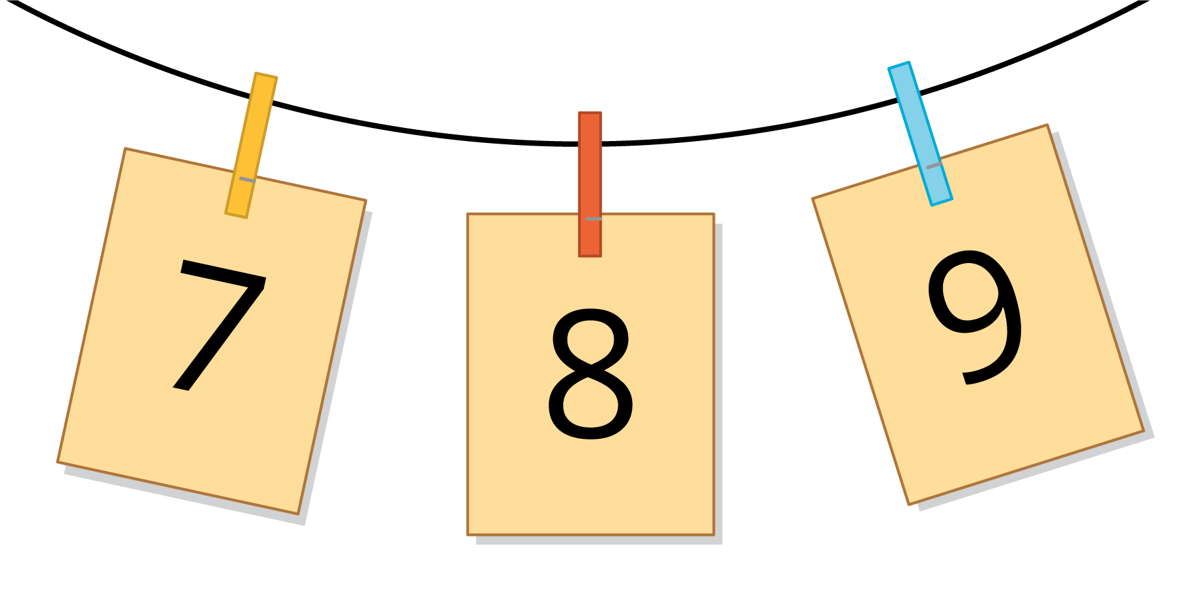
© CC BY 2021 Illustrative Mathematics®

